Задание №1 Тестирование

1. К ПРЕРЫВНЫМ ВИДАМ СОЕДИНЕНИЙ КОСТЕЙ ОТНОСЯТ:
1) хрящевые соединения;
2) костные соединения;
3) синовиальные соединения;
4) фиброзные соединения;

2. К ФИБРОЗНЫМ СОЕДИНЕНИЯМ ОТНОСЯТ:
1) синхондрозы;
2) вколачивания;
3) синостозы;
4) симфизы;

3. К ДВУОСНЫМ ОТНОСЯТ СУСТАВ, ИМЕЮЩИЙ СЛЕДУЮЩУЮ ФОРМУ:
1) мыщелковую;
2) цилиндрическую;
3) винтообразную;
4) блоковидную;

4. ВИСОЧНО-НИЖНЕЧЕЛЮСТНОЙ СУСТАВ ОТНОСЯТ ПО ФОРМЕ:
1) к блоковидным;
2) к чашеобразным;
3) к эллипсоидным;
4) к плоским;

5. ДУГИ ПОЗВОНКОВ СОЕДИНЯЮТ:
1) желтые связки;
2) передняя продольная связка;
3) задняя продольная связка;
4) выйная связка;

6. ЛАТЕРАЛЬНЫЙ АТЛАНТООСЕВОЙ СУСТАВ ПО СТРОЕНИЮ ОТНОСЯТ:
1) к комбинированным суставам;
2) к плоским суставам;
3) к комплексным суставам;
4) к сложным суставам;

7. В ВИНТООБРАЗНЫХ СУСТАВАХ ВОЗМОЖНО ДВИЖЕНИЕ:
1) сгибание и разгибание;
2) отведение;
3) приведение;
4) вращение;

8. ФИЗИОЛОГИЧЕСКИЙ ЛОРДОЗ ИМЕЕТ МЕСТО:
1) в грудном отделе позвоночного столба;
2) в шейном отделе позвоночного столба;
3) в копчиковом отделе позвоночного столба;
4) в крестцовом отделе позвоночного столба;

9. ДЛЯ СОЧЛЕНЕНИЯ ХРЯЩА I РЕБРА С ГРУДИНОЙ ХАРАКТЕРЕН:
1) прерывный вид соединения;
2) фиброзный вид соединения;
3) полусустав;
4) хрящевой вид соединения;

10. ДЛЯ СОЧЛЕНЕНИЯ ХРЯЩЕЙ II-VII РЕБЕР С ГРУДИНОЙ ХАРАКТЕРНЫ:
1) фиброзный вид соединения;
2) полусустав;
3) прерывный вид соединения;
4) хрящевой вид соединения

Задание №2 Заполните граф-логическую структуру «Виды соединений костей» (допишите пропущенные понятия, укажите латинские термины и приведите примеры)

Задание №3 Составьте подробную граф-логическую структуру «Классификация суставов по форме и биомеханике»

Задание №4 На приведенных ниже позвонках, нарисовать и указать все виды и разновидности соединений костей позвоночного столба

вид спереди | вид сзади | вид сбоку
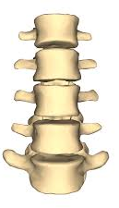 | 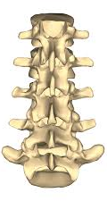

Задание №5 На схемах грудной клетки нарисовать и указать все имеющиеся виды соединений костей, дать подробную характеристику суставам

вид спереди | вид сзади
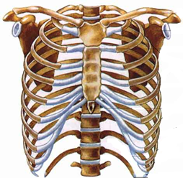 | 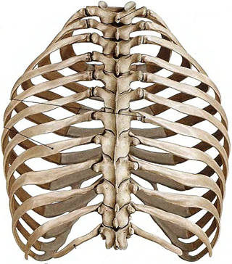
1. Сустав головки ребра  ___________________________  2. Характеристика по строению:  а)  б)  в)  3. Связочный аппарат  4. Характеристика по функции:  5. Характеристика по биомеханике: |  | 2. Реберно-поперечный сустав  ___________________________  2. Характеристика по строению:  а)  б)  в)  3. Связочный аппарат  4. Характеристика по функции:  5. Характеристика по биомеханике:

